МУНИЦИПАЛЬНОЕ БЮДЖЕТНОЕ ДОШКОЛЬНОЕ ОБРАЗОВАТЕЛЬНОЕ
УЧРЕЖДЕНИЕ «ДЕТСКИЙ САД №23 ст. АРХОНСКАЯ»
МО – ПРИГОРОДНЫЙ РАЙОН РСО – АЛАНИЯ
363120, ст. Архонская, ул. Ворошилова, 44 т.8 (867-39) 3-12-79 e-mail:tchernitzkaja.ds23@yandex.ru

Утверждаю
Заведующий МБДОУ
«Детский сад №23 ст. Архонская»
_________Л.В.Черницкая

Праздничное развлечение к 23 февраля во 2 группе раннего возраста «Мы солдаты»

Музыкальный руководитель: Ковалева А.С.
Воспитатели: Финогенова С.А.

2021
Праздничное развлечение к 23 февраля во 2 группе раннего возраста «Мы солдаты»
Цель:
Создать для детей торжественную праздничную атмосферу.
Задачи:
- привлечь детей к участию в празднике;
- развивать музыкальные навыки и умения детей;
- побуждать детей к активному участию в действии праздника;

Ход мероприятия:
Дети под музыку заходят в музыкальный зал и присаживаются на стульчики. У мальчиков на голове пилотки.
Ведущий:
Солнышко ласково улыбнулось нам,
Наступает праздник, праздник наших пап,
Все готово к празднику?
Так чего ж мы ждем?
Песенкой веселой
Праздник наш начнем.
Песня «Солнышко»
Ведущий:
23 февраля отмечает вся страна,
Поздравляем мы мальчишек,
Своих пап, своих братишек,
Всех солдат и всех бойцов.
Песня-танец «Мы солдаты»
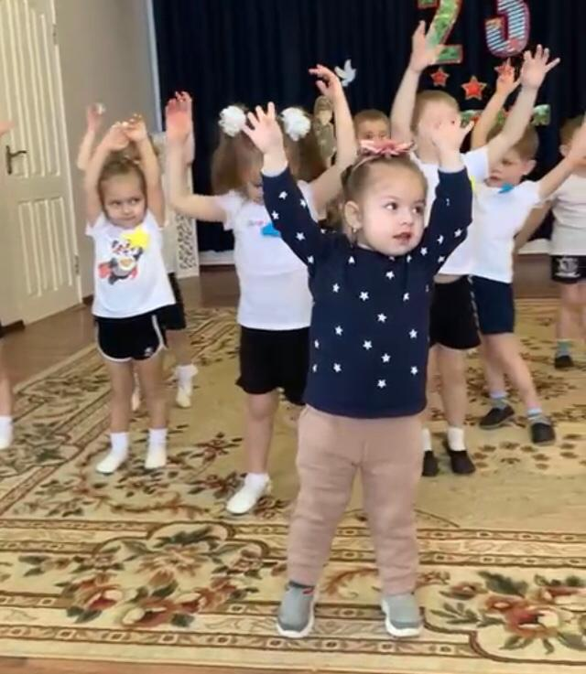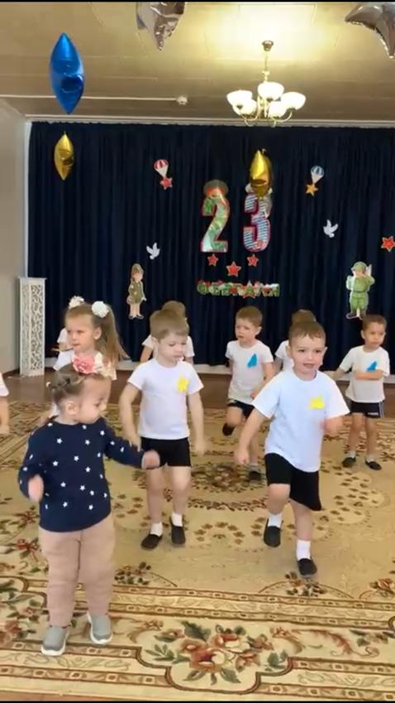
Ведущий:
Нашей Армии любимой
День рожденья в феврале.
Слава её, непобедимой!
Слава миру на земле!
Ребята, давайте все громко крикнем «Ура!»
Ведущий: А сейчас пришла пора поиграть нам детвора.
Игра «Где флажки?» муз И. Кишко
(Дети свободно ходят по залу, держа в правой руке флажок. С окончанием музыки останавливаются и прячут флажок за спину. Воспитатель спрашивает –Где флажки? Дети поднимают флажки вверх и отвечают весело. – Вот они! Повторить 2-3 раза. В заключение предложить детям сделать «салют», энергично помахать флажками над головой).
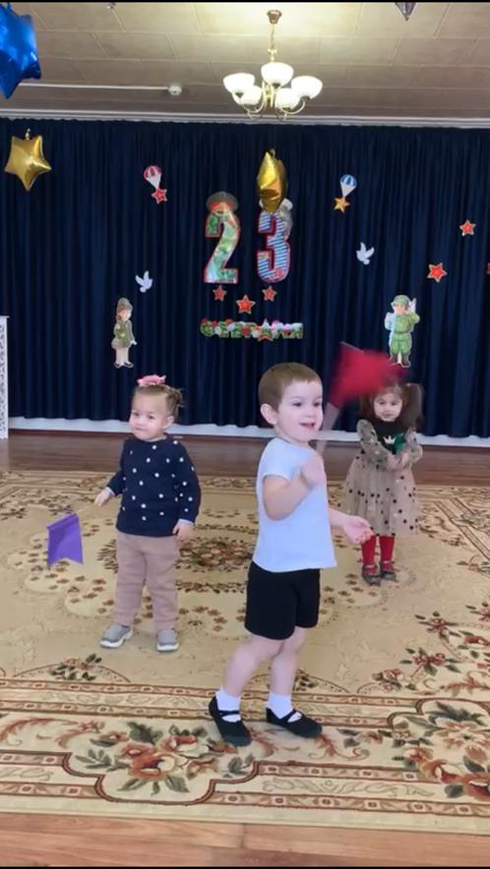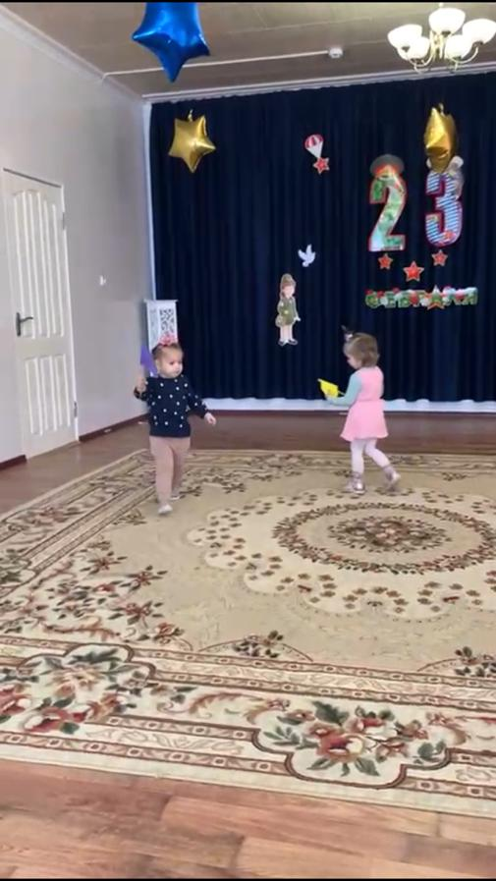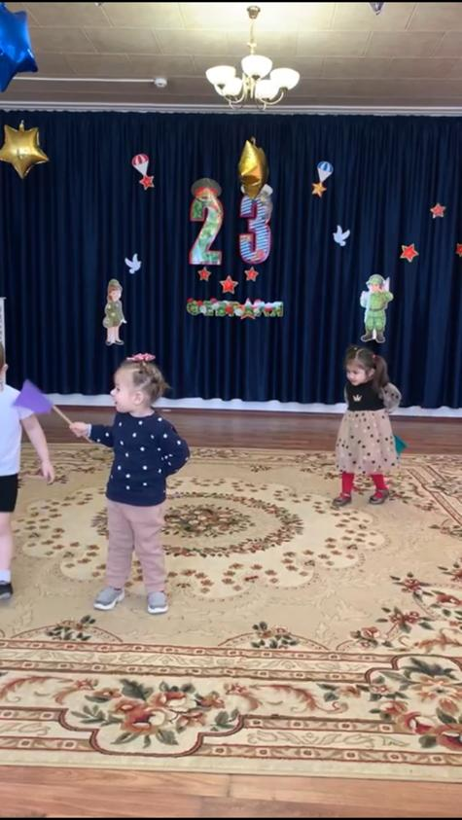

Ведущий
Каждый солдатик должен быть очень сильным, выносливым, чтобы быть защитником. Устроим разминку для будущих воинов.
Разминка для будущих воинов
Наши воины идут-раз-два, раз-два, ( ходьба на месте)
В барабаны громко бьют: тра-та-та, тра-та-та («барабан»)
В море наши корабли: нынче здесь -завтра там! («качалочка»)
Долго плавали в дали по морям, по волнам! (круговые движения руками)
Пограничник на посту: кто идёт? кто идёт? («держат автомат»,
поворачиваясь вправо-влево)
Едут танки по мосту: трр-вперёд, трр-вперёд! («моторчик»)
Над землёю самолёт: у-у, у-у! (руки в стороны)
Разрешён ракетам взлёт: Уух, уух! (приседают, ладошки сложены
перед грудью, встают-
поднимают руки вверх)
Наши пушки точно бьют: бух, бах! («бокс»)
Нашей армии - салют! (поднимают руки вверх)
Ура! Ура!
Ведущий: Молодцы ребята, постарались от души. С праздником дорогие наши мальчики! И на последок, наши детки расскажут стихотворения.
1 ребенок:
Папа — самый-самый лучший,
Он разгонит в небе тучи,
Защитит нас от всего,
Очень любим мы его!

2 ребенок:

Папу обниму я,
Деда поцелую,
С 23 Февраля
Их хочу поздравить я!
3 ребенок:

Наши мальчики — сильны,
Скоро вырастут они,
Будут всех нас — защищать
И в обиду не давать!

4 ребенок:
В день холодный февраля
Поздравляю папу я.
Он защитник, он герой —
Любим папу всей семьёй!
